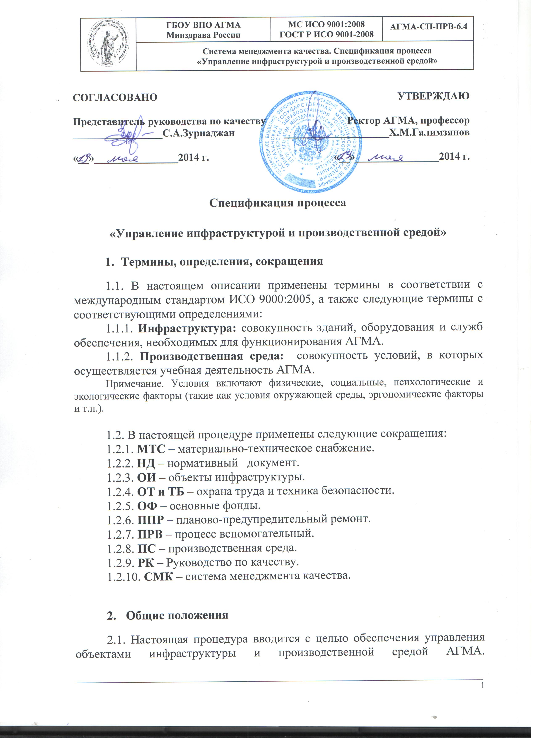
Руководителем данного процесса является начальник Хозяйственного управления.
2.2. Назначением процедуры является поддержание инфраструктуры и характеристик производственной среды в надлежащем состоянии для качественного выполнения образовательных процессов АГМА.
2.3. Процесс управления объектами инфраструктуры и производственной средой включает в себя:
- определение технического состояния ОИ и характеристик ПС;
- разработку планов ремонта и контроль их исполнения;
- организацию бесперебойной эксплуатации ОИ в соответствии с действующими правилами технической эксплуатации и с соблюдением техники безопасности;
- осуществление надзора за эксплуатацией и техническим состоянием ОИ;
- обеспечение Академии энергоносителями;
- корректирующие и/или предупреждающие действия по обеспечению качества технического обслуживания и ремонта ОИ;
- координацию деятельности подразделений АГМА по совершенствованию охраны труда и техники безопасности;
- анализ, разработку и реализацию мероприятий, направленных на улучшение ОИ и ПС.
Модель, содержащая входы, выходы и ресурсы настоящего процесса приведена в приложении 1.

Описание процесса
3.1. Планирование процесса

В рамках настоящего процесса составляются следующие планы:
- план ремонтно-строительных работ по объектам инфраструктуры;
- графики ППР;
- годовой план ремонта ОФ;
- месячный план по ремонтным работам;
- план мероприятий по улучшению условий труда по результатам аттестации рабочих мест;
- план мероприятий по улучшению настоящего процесса.

3.2. Осуществление процесса

3.2.1. Управление объектами инфраструктуры

3.2.1.1. Инфраструктура, необходимая для деятельности АГМА имеется в наличии, поддерживается в рабочем состоянии и включает в себя:
- здания, сооружения, учебные аудитории, лаборатории, офисные и складские помещения, гаражи автотранспорта, рабочее пространство и связанные с ним средства труда (оргтехника, средства связи, программные продукты, охранная и пожарная сигнализация);
- общежития, спортивно-оздоровительный лагерь, студенческий санаторий-профилакторий, ОИ и ПС кафедр базирующихся в лечебных заведениях г. Астрахань;
- оборудование для учебных процессов, лабораторное оборудование;
- автотранспорт;
- энергоносители.
3.2.1.2. Здания, сооружения, учебные аудитории, лаборатории, офисные и складские помещения, гаражи автотранспорта, автотранспорт, оргтехника и др. имущество, стоимостью более 20 000 рублей и используемое в качестве средств труда более 1 года, являются объектами основных фондов (ОФ) и учитываются в соответствующих инвентаризационных перечнях бухгалтерии.
3.2.1.3. Надлежащее техническое состояние инфраструктуры обеспечивается правильной эксплуатацией ее объектов в соответствии с эксплуатационной и нормативной документацией. Обеспечение работоспособности объектов инфраструктуры осуществляется выполнением ремонтов на основании информации об их техническом состоянии.
3.2.1.4. Организация и обеспечение управления ОИ осуществляется должностными лицами, ответственными за:
- создание новых и реконструкцию, расширение и техническое перевооружение имеющихся ОФ, необходимых для достижения соответствия требованиям к оказанию образовательных услуг;
- проведение периодического технического обслуживания, планово-предупредительного и аварийного (внепланового, экстренного) ремонта помещений учебных аудиторий, лабораторий, офисов и складов;
- проведение периодического технического обслуживания, планово-предупредительного и аварийного (внепланового, экстренного) ремонта и обновления учебного и лабораторного оборудования и инструментов;
- проведение периодического технического обслуживания, ремонт и обновление автотранспортных средств;
- проведение периодического технического обслуживания, ремонт и обновление оборудования и коммуникаций, предназначенных для обеспечения тепло-, электроэнергией, водой и прочими ресурсами;
- обеспечение снабжения тепло-, электроэнергией, водой и прочими ресурсами через заключение и продление соответствующих соглашений, договоров с организациями – поставщиками ресурсов;
- управление технической эксплуатацией, содержанием и ремонтом зданий и сооружений.
3.2.1.5. Обеспечение АГМА энергоносителями осуществляется в соответствии с договорами с энергоснабжающими организациями.

3.2.2. Управление производственной средой

3.2.2.1. Производственная среда, необходимая для достижения соответствия требованиям к образовательным процессам, включает в себя:
- условия эксплуатации учебных аудиторий и лабораторий;
- условия оказания образовательных услуг;
- условия труда, влияющие на качество образовательных услуг.
3.2.2.2. Организацию работ по управлению условиями эксплуатации учебных аудиторий и лабораторий и оказанию образовательных услуг осуществляют коменданты учебных корпусов.
3.2.2.3. Требования к условиям эксплуатации учебных аудиторий и лабораторий установлены в соответствующей регламентирующей документации внешнего и внутреннего происхождения.
3.2.2.4. Обеспечение работ по управлению условиями труда осуществляет начальник отдела ОТ и ТБ.
3.2.2.5. Подчиненность, квалификационные требования, обязанности, права и ответственность работников отдела ОТ и ТБ определяются Положением об отделе ОТ и ТБ и должностными инструкциями.
3.2.2.6. Для обеспечения безопасных условий и охраны труда, позитивного влияния производственной среды на мотивацию и удовлетворенность персонала применяется механизм аттестации рабочих мест по условиям труда, включающий гигиеническую оценку существующих условий и характера труда.
3.2.2.7. Аттестация рабочих мест организуется начальником отдела ОТ и ТБ.
3.2.2.8. По результатам аттестации рабочих мест по условиям труда начальником отдела ОТ и ТБ обеспечивается разработка Плана мероприятий, предусматривающего:
- сертификацию всех рабочих мест на соответствие нормативным требованиям;
- улучшение использования трудового потенциала АГМА путём определения оптимального количества структуры рабочих мест и разработку на этой основе единого подхода для установления нормативов численности, норм обслуживания, а также требований по профессиональной подготовке персонала;
- установление обоснованности предоставления льгот и компенсаций работникам, занятым на тяжёлых работах и работах с вредными и опасными условиями труда;
- улучшение использования основных фондов, капитальных вложений;
- обеспечение техники безопасности и улучшения условий труда на рабочих местах;
- сокращение рабочих мест с вредными условиями труда и исключение (особенно при наличии женщин) применения ручного и тяжелого физического труда;
- распространение выявленного передового опыта путём проведения смотров-конкурсов по организации этой работы.
3.2.2.9. После завершения работы по аттестации рабочих мест по условиям труда ректор АГМА издает приказ, в котором определяется оценка проведенной работы, утверждаются её результаты и План мероприятий.
3.2.2.10. Аттестация рабочих мест проводится один раз в 5 лет. Документы аттестации рабочих мест по условиям труда являются материалами строгой отчётности и подлежат хранению у начальника отдела ОТ и ТБ в течение 45 лет.

3.3. Контроль процесса

3.3.1. На основании данных о состоянии ОИ и ПС, результатов выполнения планов по ОИ и ПС, анализа результатов аудита начальник Хозяйственного управления составляет ежегодный отчет (в произвольной форме) о выполнении планов, направленных на подержание и улучшение инфраструктуры и производственной среды АГМА.
3.3.2. Отчет рассматривается руководством АГМА на совещании. Анализируются причины невыполнения тех или иных мероприятий, намечаются мероприятия на следующий учебный год.
3.3.3. Результаты анализа оформляются протоколом (в произвольной форме) и являются входными данными для оценки результативности СМК.
3.3.4. Ежегодно начальник Хозяйственного управления проводит оценку результативности процесса (п.8.2.3 Руководства по качеству) и, при необходимости, определяет корректирующие и/или предупреждающие действия по улучшению процесса.

3.4. Улучшение процесса

3.4.1. Постоянное улучшение настоящего процесса является обязательным для выполнения участниками процесса и осуществляется за счет планирования и выполнения мероприятий по улучшению. Данные мероприятия планируются руководителем и исполнителями настоящего процесса ежегодно в январе.
3.4.2. В качестве материалов для анализа и планирования действий по улучшению настоящего процесса используются результаты следующих мероприятий:
- корректирующих/предупреждающих действий по результатам внутренних проверок настоящего процесса (процедура АГМА-ПРЦ-8.2.2 «Внутренние проверки»);
- корректирующих/предупреждающих действий по результатам внешних аудитов настоящего процесса;
- определение результативности настоящего процесса.
3.4.3. Предложения по улучшению настоящего процесса включаются в отчет ПРК для рассмотрения на совещании по анализу СМК руководством АГМА.
3.4.4. Настоящий процесс ПРВ-6.4 «Управление инфраструктурой и производственной средой» входит в перечень процессов СМК, подлежащих мониторингу в рамках ежегодной процедуры проведения самооценки деятельности Академии. Экспертным путем определяется уровень совершенства настоящего процесса посредством перевода качественных характеристик процесса в количественные (по 10 балльной шкале) в соответствии с таблицей 1, рекомендованной Министерством образования РФ как типовая модель совершенства процесса СМК вуза.

Таблица 1. Уровни совершенства процесса «Управление инфраструктурой и производственной средой»

№ уровня | Описание уровней совершенства составляющих модели
1 | В вузе осуществляются действия по управлению отдельными элементами инфраструктуры и производственной среды. Работа направлена на решение экстренно возникающих проблем. Учитываются только обязательные предписания санитарных или иных норм и правил. Плановые методы управления не используются, и финансирование работ осуществляется по остаточному методу. Экономическая эффективность деятельности не оценивается. Администрация вуза считает эту работу второстепенной и мониторинг состояния дел в этой области не ведет. | 1
1 |  | 2
2 | В целом построена система управления основными элементами инфраструктуры и производственной среды. Работа осуществляется специально выделенными сотрудниками, планируется в самом общем виде, но не по задачам, а по производственным возможностям служб или под выделенный объем финансирования. Учитываются требования, предписанные санитарными или иными нормами и правилами. Экономическая эффективность деятельности не оценивается, финансирование работ осуществляется "от достигнутого", или путем финансирования мероприятий аварийного характера. Администрация вуза считает эту работу важной, но не первостепенной. Контроль состояния этой отрасли проводит не регулярно, а по мере возникновения проблем с финансированием, с органами надзора, или в связи с лицензионными ограничениями. | 3
2 |  | 4
3 | Имеется система управления основными элементами инфраструктуры и производственной среды вуза. Работа ведется специальными подразделениями и службами, планируется по составу видимого объема работ и с учетом производственных возможностей подразделений вуза, но ограничивается объемом финансирования, выделяемого волевым порядком – по методу "от достигнутого". Учитываются обязательные нормативы, предписания и запросы общественности. Глубина планирования не превышает одного года. Используются простейшие оценки экономической эффективности управляющих воздействий. Администрация вуза считает эту работу важной и периодически обсуждает состояние дел в этой отрасли. Частично эта информация доводится до сведения членов Ученого совета. | 5
3 |  | 6
4 | Устойчиво функционирует система управления всеми элементами инфраструктуры и производственной средой. Подразделения системы полностью укомплектованы специалистами, квалификация которых периодически повышается. Работа осуществляется на основании долговременных планов деятельности. Имеется документированное описание важнейших процедур управления по основным элементам инфраструктуры и производственной среды. Ведется мониторинг состояния основных показателей производственной среды и объектов управления. Коррекция планов действий осуществляется ежегодно. Вопросы управления инфраструктурой и производственной средой отражены в стратегическом плане развития вуза, осуществляется финансирование основных видов этих работ. Администрация вуза понимает важность рассматриваемых вопросов и периодически докладывает проблемы управления в этой отрасли Ученому совету. Итоги работы ежегодно докладываются персоналу вуза. | 7
4 |  | 8
5 | Система управления всеми элементами инфраструктуры и производственной средой осуществляет свою деятельность планомерно, результативно. Функционирует комплекс подразделений, квалификация персонала которого постоянно повышается. Имеется документированное описание процедур управления по каждому элементу инфраструктуры и производственной среды. Используются методы анализа и прогнозирования результатов управления. Оценивается ожидаемая экономическая эффективность предполагаемых управляющих воздействий. Осуществляется мониторинг состояния среды и объектов управления, по итогам которого производится коррекция планов действий. Стратегия развития вуза и планы ее реализации предусматривают достижение тактических и стратегических целей управления этими видами ресурсов. Оценка результативности управления производится по комплексу показателей. Деятельность по управлению производится комплексно, финансирование этих работ является вполне достаточным. Деятельность строится на принципах открытости, прозрачности, гласности и контролируемости. Система управления постоянно находится в зоне внимания администрации вуза, проблемы ее совершенствования рассматриваются Ученым советом, который дает оценку состояния этих ресурсов, и разрабатывает рекомендации по изменению задач управления. Итоги работы постоянно обсуждаются с персоналом вуза. | 9
5 |  | 10

Приложение 1
Руководитель процесса ПРВ-6.4 «Управление инфраструктурой и производственной средой»

Начальник Хозяйственного управления

_________________ ______________________ ______________
^{ФИО} подпись дата

